PERSONA #4 — TÊN: Phạm Văn Minh

(Đánh dấu vai trò: ☐ Persona chính (primary) √ Persona phụ (secondary))

1. Thông tin cơ bản

Trường | Nội dung | Ghi chú
Tên đầy đủ | Phạm Văn Minh
Tuổi | 33
Giới tính | Nam
Nghề nghiệp / Vai trò | NV Kỹ thuật và Quản lý Cơ sở vật chất | Đại diện cho các REQ thuộc Kỹ thuật/ Hành chính.
Nơi sống / làm việc | Tổ kỹ thuật - Ban Quản lý KTX
Học vấn | Trung cấp Kỹ thuật Điện/ Dân dụng
Mức thu nhập (ước) | 8.000.000 | Thu nhập chính
Tình trạng gia đình | Đã kết hôn
Ảnh đại diện | 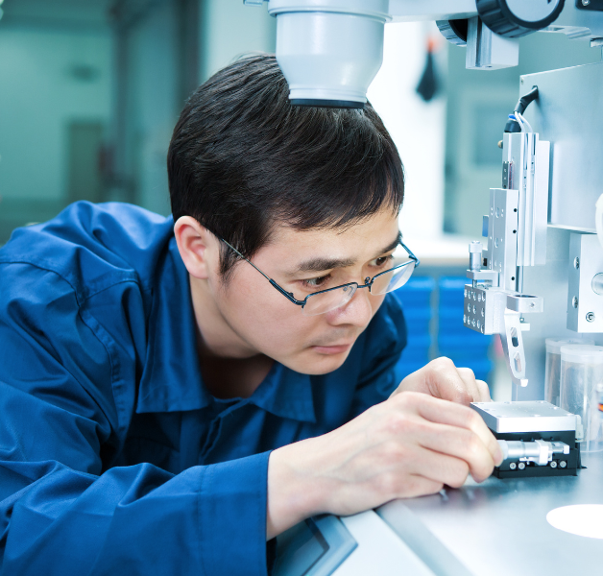

2. Mức độ thành thạo công nghệ (Tech-savviness)
Đánh giá quan trọng - quyết định cách thiết kế UI/UX.
Thiết bị / Kỹ năng | Mức độ | Chi tiết
Smartphone (Zalo, Facebook, YouTube) | ☐ Thành thạo ☐ Trung bình ☐ Kém | Chụp ảnh báo hỏng, nhận thông báo hỏng từ các phòng
Máy tính (Word, Excel cơ bản) | ☐ Thành thạo ☐ Trung bình ☐ Kém | Nhập/ xuất file chỉ số điện nước
Phần mềm chuyên ngành | ☐ Thành thạo ☐ Trung bình ☐ Kém | Dùng hệ thống quản lý cơ sở vật chất
Internet banking / ví điện tử | ☐ Thành thạo ☐ Trung bình ☐ Kém | Thường xuyên sử dụng
Tự khắc phục lỗi máy tính | ☐ Thành thạo ☐ Trung bình ☐ Kém | Xử lý các lỗi kết nối đơn giản

3. Mục tiêu (Goals)
Goal 1:
Upload file Excel chứa chỉ số điện nước đã ghi chép để nhập dữ liệu hàng loạt cho các phòng
Lý do (tại sao goal này quan trọng với họ): Việc gõ tay từng phòng, giúp giảm thời gian nhập liệu từ vài ngày xuống vài phút.
Goal 2:
Tiếp nhận yêu cầu báo hỏng thiết bị, có thể dựa vào hình ảnh từ thông báo phán đoán vấn đề sớm đưa ra phương án giải quyết, cập nhật trạng thái “Đã hoàn thành” sau khi sửa xong
Lý do (tại sao goal này quan trọng với họ): Theo dõi danh sách công việc rõ ràng, không bỏ sót yêu cầu và thông báo tự động cho sinh viên biết.
Goal 3:
Quản lý danh mục vật tư, tiếp nhận báo hỏng và cập nhật trạng thái sửa chữa cho sinh viên.
Lý do: Căn cứ chính xác để kiểm kê tài sản KTX, biết rõ tình trạng thiết bị trong kho và thiết bị tại các phòng.

4. Pain points (Frustration)
Pain point 1:
Sinh viên báo hỏng thiết bị rải rác qua tin nhắn Zalo, gọi điện hoặc gặp trực tiếp. Tần suất gặp (ngày/tuần/tháng): 4-5 lần/ tuần.
Hậu quả (tốn thời gian/tiền/khách): Thất lạc thông tin báo hỏng, chậm trễ sửa chữa gây bức xúc cho sinh viên.
Pain point 2:
Phải đọc sổ ghi chép rồi gõ tay từng chỉ số điện nước vào file, rất dễ bị lệch dòng.
Tần suất gặp (ngày/tuần/tháng): 1/tháng.
Hậu quả (tốn thời gian/tiền/khách): Tốn thời gian, báo lỗi hệ thống nếu sai định dạng.
Pain point 3:
Không nắm được chính xác thiết bị trong kho còn hay hết và lịch sử hỏng hóc của từng phòng.
Tần suất gặp (ngày/tuần/tháng): 4-5 lần/ học kỳ
Hậu quả (tốn thời gian/tiền/khách): Bị động khi cần thay thế vật tư gấp cho sinh viên.

5. Câu nói tiêu biểu (Quote)
“Tôi muốn sinh viên gửi hình ảnh hỏng hóc trực tiếp lên ứng dụng, sửa xong tôi bấm nút cập nhật là sinh viên nhận được thông báo ngay, vừa rõ ràng vừa không bị sót việc.”

6. Một ngày điển hình (A Day in the Life)
Lưu ý: Lịch trình dưới đây mô tả bối cảnh sử dụng khi hệ thống mới đã được triển khai - thể hiện các thời điểm trong ngày mà SV sẽ tương tác với hệ thống

Thời gian | Hoạt động | Liên quan đến hệ thống không?
6:00 - 8:00 | Chuẩn bị đi làm, kiểm tra danh sách ticket mới | Có, mở ứng dụng xem ticket báo hỏng qua đêm
8:00 - 11:30 | Đi sửa chữa các phòng theo ticket đã nhận | Có, cập nhật trạng thái "Đã hoàn thành" sau khi sửa xong từng ticket
11:30 - 13:30 | Nghỉ ngơi | Không
13:30 - 16:00 | Đi đo chỉ số điện nước thực tế từng phòng | Không
16:00 - 17:00 | Về văn phòng, tải file Excel chỉ số lên hệ thống | Có, Import file Excel điện nước, ghi nhận bàn giao vật tư cập nhật kho vật tư
Sau 17:00 | Về nhà | Không

7. Mối quan hệ với các Persona khác
- Tương tác với Sinh Viên ( Phúc An): Tiếp nhận yêu cầu báo hỏng (đèn, quạt, máy lạnh) và cập nhật tiến độ sửa chữa cho An.
- Tương tác với Persona Thầy Quân (Admin) : Báo cáo tình hình hư hỏng, đề xuất mua sắm bổ sung vật tư KTX.
- Tương tác với NV Kế Toán (Chị Linh):Cung cấp chỉ số điện nước đã import thành công để kế toán tiến hành tính tiền.

